棠外附小五年级上册第13周
数 学 练 习 题
班级 姓名 得分
一、填空。
- 在42÷6=7中（ ）是（ ）和（ ）的倍数，（ ）和（ ）是（ ）的因数。
2、$4\frac{5}{9}$里面有（ ）个$\frac{1}{9}$，5个$\frac{1}{\text{15}}$是（ ），25个$\frac{1}{7}$是（ ）。
3、分母是8的最简真分数有（ ），它们的和是（ ）。
4、如果$\frac{b}{a}$是一个真分数，那么a( )b, 如果$\frac{b}{a}$是一个假分数，那么a( )b。
5、一筐苹果重30千克，它的$\frac{1}{6}$是（ ）千克。一筐桃子的$\frac{1}{6}$是30千克，这筐桃子重（ ）千克。
6、8和24的最大公因数是（ ），最小公倍数是（ ）。如果m÷n=2，那么它们的最大公因数是（ ），最小公倍数是（ ）。
7、一个分数是$\frac{5}{9}$，如果把它的分子乘以10，分母应该（ ） ，一个分数是$\frac{5}{9}$，如果把它的分子加上10，分母应该（ ） 。
8、比较大小：○ ○ 1○ $\frac{3}{4}$○$\frac{5}{7}$ 1$\frac{5}{6}$○$\frac{\text{19}}{\text{12}}$
9、按从小到大排列：$\frac{5}{\text{12}}$、$\frac{5}{7}$、$\frac{8}{9}$、$\frac{1}{2}$、$\frac{\text{199}}{\text{200}}$。
$\frac{()}{\left(\right)}$10、把5千克梨子平均分给9只猴子，每只猴子分得（ ）千克，也就是1千克的（ ）；每只猴子分得这些梨子的 。
$\frac{()}{\left(\right)}$$\frac{()}{\left(\right)}$11、$\frac{5}{9}$千克可以看作是1千克的 ，也可以看作是5千克的 。
12、将图形与文字说明结合起来，判断学生甲、乙的行为分别与哪幅图相对应。
学生甲：从家骑自行车出发，先匀速前进，由于道路拥挤，速度不快，后来又担心迟到就设法加快速度，直到离学校不远，估计时间足够，于是又放慢速度。（ ）
学生乙：从家骑电动自行车出发，速度很快，半路突然发生故障，只能推着走，反而比普通自行车的速度还慢。（ ）
路程 路程 路程

A B C

时间 时间 时间

二、约分

$\frac{6}{9}$= $\frac{\text{16}}{\text{28}}$= $\frac{\text{13}}{\text{52}}$= $\frac{8}{\text{20}}$=
$\frac{\text{11}}{\text{55}}$= $\frac{\text{25}}{\text{60}}$= $\frac{\text{78}}{6}$= $\frac{\text{26}}{\text{39}}$=
三、通分
$\frac{3}{4}$和$\frac{5}{7}$ $\frac{3}{8}$和$\frac{5}{\text{12}}$ $\frac{3}{2}$、$\frac{5}{3}$和$\frac{5}{9}$

$\frac{7}{5}$和$\frac{5}{7}$ $\frac{2}{9}$和$\frac{5}{\text{18}}$ $\frac{1}{2}$、$\frac{1}{3}$和$\frac{1}{6}$

四、解决问题：
1、阳光旅行社推出A、B两种优惠方案。 A、大人130元/人 ；小孩50元/人。B、团队（5人以上，包含5人）90元/人。如果6个大人、3个小孩，怎么买最省钱？

2、王老师和张老师带107人去秋游，大客车限乘客35人，每天每辆租金700元；小客车限乘客20人，每天每辆租金500元。怎样租车最省钱？

3、王刚从甲村去乙村，每小时行3.6千米，他出发2小时后，李红从乙村出发去甲村，每小时行3.8千米，又经过3.5小时二人相遇，甲乙两村相距多少千米？

4、乐乐家装修房子。厨房长3m，宽2.4m，如果用边长为30cm的正方形地砖来铺，至少需要多少块砖？需要多少元钱？
每块
8元

30cm×30cm

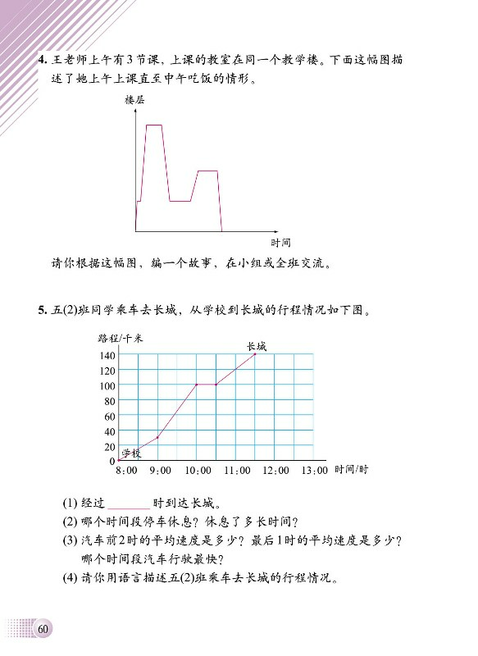
5、五（4）班同学乘车去长城，从学校到长城的行程情况如下图。

①、经过_ __时到达长城。
②、哪个时间段停车休息？休息了多长时间？

③、汽车前2时的平均速度是________.
④、哪个时间段汽车行驶最快？

6、围绕学校的操场跑一圈，小明要8分钟，爸爸要4分钟，妈妈要6分钟。①爸爸和小明同时从起点出发，他们几分钟后可以在起点第一次相遇？

②爸爸、妈妈、小明三人同时从起点出发，他们几分钟后可以在起点相遇？

7、客、货两车从甲、乙两站分别同时开出，相向而行，客车每小时行60千米，货车每小时行80千米，两站相距420千米。
甲站 乙站
客 货
①、用“△”指出两车相遇大致位置。
②、两车开出后经过几小时相遇？相遇时，客车离乙站多少千米？

③、相遇时距中点有多少千米？

8、考考你？两车从两地同时开出相向而行，4.5小时后两车在距中点9千米处相遇，已知快车每小时行42千米，甲、乙两地相距多少千米？

